|  |
| --- |
|  |
| Configuración de la red en Ubuntu y Windows 10 |
|  |

|  |
| --- |
| Juan Carlos Navidad García |

**Configuración de la red en Windows.**

Hacemos doble click sobre el adaptador de red y nos vamos a propiedades:

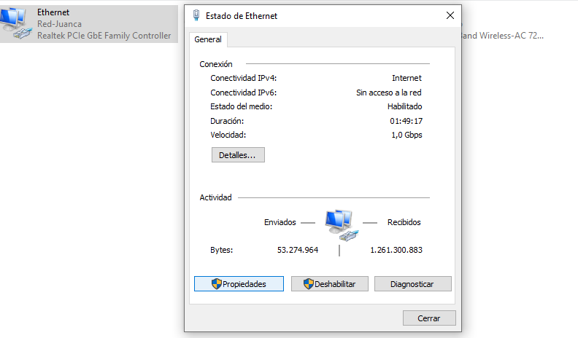

Nos vamos a “Protocolo de Internet versión 4 (TCP/IPv4)” y le damos a propiedades.

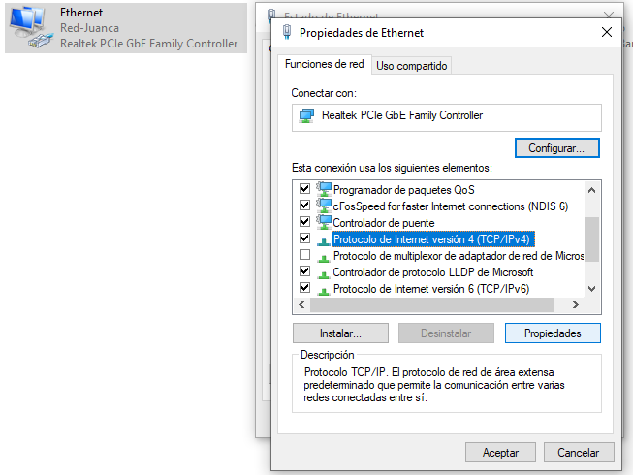

Introducimos las direcciones de manera manual:

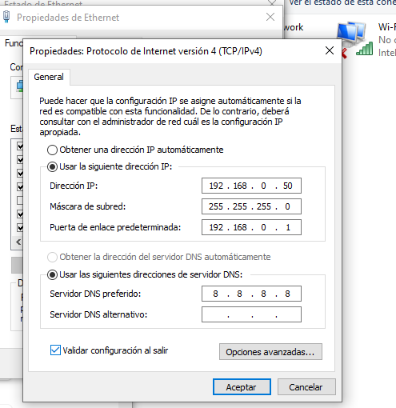

**Configuración de la red en Ubuntu 20.**

Nos vamos a configuración de red y le damos a la ruedecita del adaptador.

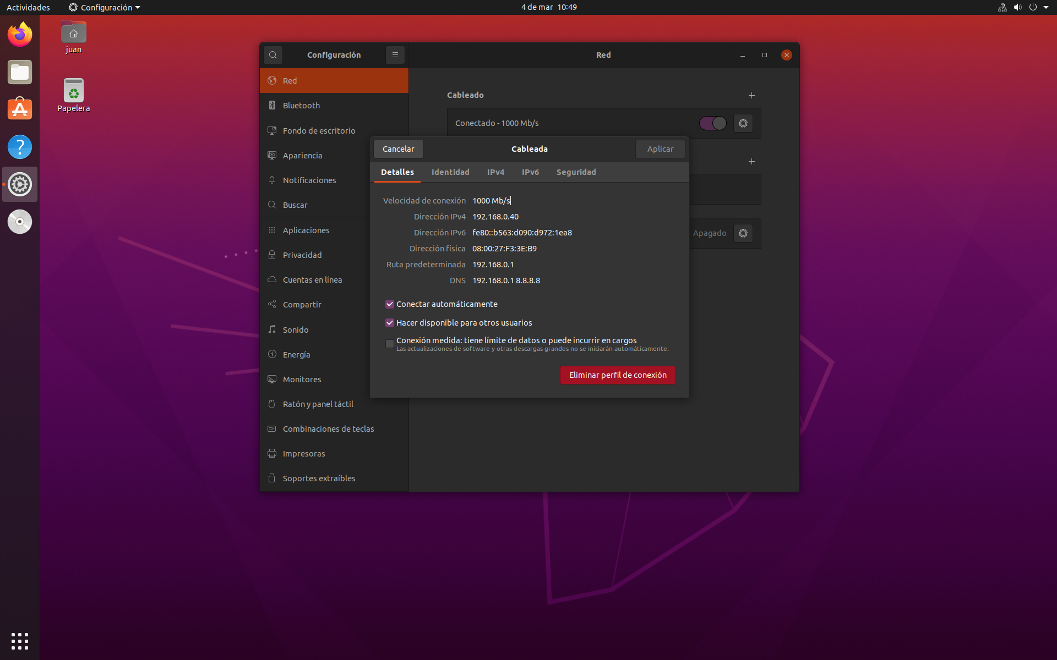

Le damos a IPv4, en método IPv4 le damos a Manual y ya cambiamos las direcciones:

